**МИНОБРНАУКИ РОССИИ**

**Санкт-Петербургский государственный**

**электротехнический университет**

**«ЛЭТИ» им. В.И. Ульянова (Ленина)**

**Кафедра САПР**

отчет

**по лабораторной работе №1**

**по дисциплине «Программирование»**

Тема: Реализация линейной программы на языке C++ с организацией форматированного ввода-вывода

|  |  |  |
| --- | --- | --- |
| Студент гр. 2309 |  | Савин П.А. |
| Преподаватель |  | Калмычков В.А. |

Санкт-Петербург

2022

**Формулировка задания.**

Даны два полинома – $P\left(x\right)=-8980,032x^{6}-186,34x^{4}-649,23x^{2}$ и $Q\left(x\right)=9,09x^{9}-9,09x^{3}+9,09x$. На вход подается значение *x* – на основе этих данных вычислить значения полиномов, произведение этих значений, и оформить ввод-вывод соответствующей информации.

**Анализ задания.**

Судя по коэффициентам, x – вещественное число. С точки зрения математики, больше проблем не обнаружено.

**Математическая** **постановка.**

Дано:

$$x$$

$P\left(x\right)=-8980,032x^{6}-186,34x^{4}-649,23x^{2}$ (1)

$Q\left(x\right)=9,09x^{9}-9,09x^{3}+9,09x$ (2)

Найти:

$$P\left(x\right)*Q(x)$$

Решение:

1. Применить разложение по схеме Горнера:

$P\left(x\right)=(\left(-8980,032x^{2}-186,34\right)x^{2}-649,23)x^{2}$ (3)

$Q\left(x\right)=\left({\left(x^{6}-1\right)x}^{2}+1\right)9,09x$ (4)

Таким образом можно разложить полиномы на составляющие и решить задачу пошагово:

Для полинома $P\left(x\right)$:

Шаг 1: $P_{1}\left(x\right)=-8980,032x^{2}-186,34$ (5)

Шаг 2: $P_{2}\left(x\right)=P_{1}\left(x\right)x^{2}-649,23$ (6)

Шаг 3 (итоговое значение): $P_{3}\left(x\right)=P_{2}\left(x\right)x^{2}$ (7)

Для полинома $Q\left(x\right)$:

Шаг 1: $Q_{1}\left(x\right)=x^{6}-1$ (8)

Шаг 2: $Q_{2}\left(x\right)=Q_{1}\left(x\right)x^{2}+1$ (9)

Шаг 3 (итоговое значение): $Q_{3}\left(x\right)=Q_{2}\left(x\right)*9,09x$ (10)

Произведение значений двух полиномов:

$P\left(x\right)*Q\left(x\right)=P_{3}\left(x\right)*Q_{3}\left(x\right)$ (11)

Более того, в этом разложении встречаются общие множители, которые удобно выделить в отдельные переменные:

$y=x^{2}$ (12)

$z=9,09x$ (13)

1. Подставить значение *x* в исходные полиномы и решить задачу «в лоб»:

$$P\left(x\right)=-8980,032x^{6}-186,34x^{4}-649,23x^{2}$$

$$Q\left(x\right)=9,09x^{9}-9,09x^{3}+9,09x$$

Ответ: $P\left(x\right)*Q\left(x\right)-вещественное число.$

**Контрольный пример.**

Для контрольного примера было взято значение *x* = 1,657.

Для формулы (5): $P_{1}\left(x\right)=-24842,355880$

Для формулы (6): $P_{2}\left(x\right)=-68857,619581$

Для формулы (7): $P_{3}\left(x\right)=-189058,85434$

Для формулы (8): $Q_{1}\left(x\right)=19,6983177875$

Для формулы (9): $Q_{2}\left(x\right)=55,0846665350$

Для формулы (10): $Q_{3}\left(x\right)=829,692408357$

Для формулы (11): $P\left(x\right)*Q\left(x\right)=-156860696,17$

**Особенности реализации задания на компьютере.**

В С++ есть два основных типа данных для работы с вещественными числами: float и double. Но float для решения этой задачи не подходит ввиду своих ограничений по хранению значения, так что принято использовать double. Помимо решения задачи двумя способами, требуется оформить первый способ решения двумя способами: через стандартную библиотеку ввода-вывода С++ iostream, и через стандартную библиотеку ввода-вывода C stdio.h, что требует соответствующего рефакторинга основных функций ввода-вывода. Также по умолчанию компилятор языка работает только с латиницей, превращая символы кириллицы в закорючки.

**Разработка интерфейса пользователя.**

Макет O1: название программы, автор, данные полиномы

Макет O2: «Введите x: _»

Макет I3: ±ddd.dddd или ±d.ddde±dd

Для версий 1 и 3:

Макет O4: i-ый шаг: ±d__d.d__d (для промежуточных значений: выделено символов: 14/12; точность: 11/12; для х: выделено символов: 10/7, точность: 9/7)

Для версии 2:

Макет O4: Значение i-ого полинома при x = ±d__d.d__d: ±d__d.d__d (для промежуточных значений: выделено символов: 16; точность: 15; для х: выделено символов: 5, точность: 4)

Макет O5: Произведение значений двух полиномов: ±d__d.d__d (кол-во знаков и точность сохранены с предыдущего макета)

**Описание используемых данных.**

|  |  |  |
| --- | --- | --- |
| Тип | Имя | Назначение |
| double | x | хранение введенного пользователем значения |
| y | хранение значения для формулы (12) |
| z | хранение значения для формулы (13) |
| p1-p3 | хранение значения для формул (5)-(7) |
| q1-q3 | хранение значения для формул (8)-(10) |
| p | хранение значения для формулы (1) |
| q | хранение значения для формулы (2) |

**Организация ввода-вывода.**

|  |  |  |  |
| --- | --- | --- | --- |
| Библиотека | Имя | Команда | Назначение |
| iostream |  | setlocale | смена локализации программы на русский |
| cin | >> | считывание введенных в консоли данных |
| cout | << | вывод данных на консоль |
| iomanip |  | setw | выделение определенного числа символов под вывод данных |
|  | setprecision | задание точности вывода числа с плавающей точкой |
|  | fixed | настройка вывода числа с плавающей точкой: вывод кол-ва знаков после точки, указанных в setprecision |
| stdio.h |  | scanf | считывание введенных в консоли данных |
|  | printf | вывод данных на консоль |
| locale.h |  | setlocale | смена локализации программы на русский |

**Представление алгоритма решения задачи.**

1. Подключение необходимых библиотек (iostream, stdio.h, iomanip, locale.h)
2. Заход в main, начало программы
3. Установка русской локализации
4. Объявление всех задействованных переменных
5. Вывод макетов O1 и O2
6. Считывание x по макету I3
7. Определение y и z
8. Вычисление i-ого шага и вывод его значения по макету O4 (для версий 1 и 3)
9. Вычисление i-ого полинома и вывод его значения по макету O4 (для версии 2)
10. Вывод произведения, вычисленного в этом же блоке вывода, по макету O5
11. Выход с main, завершение программы

**Блок-схема.**

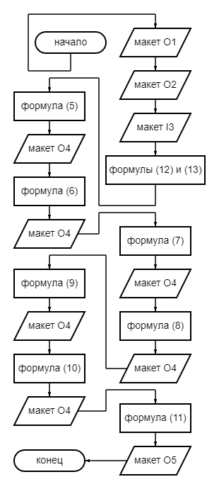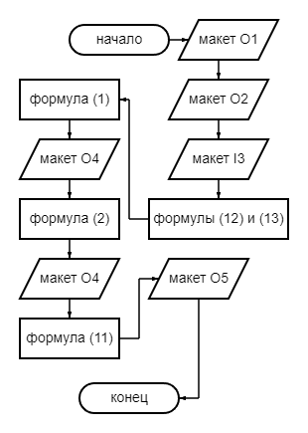версии 1 и 3версия 2

**Текст программы.**

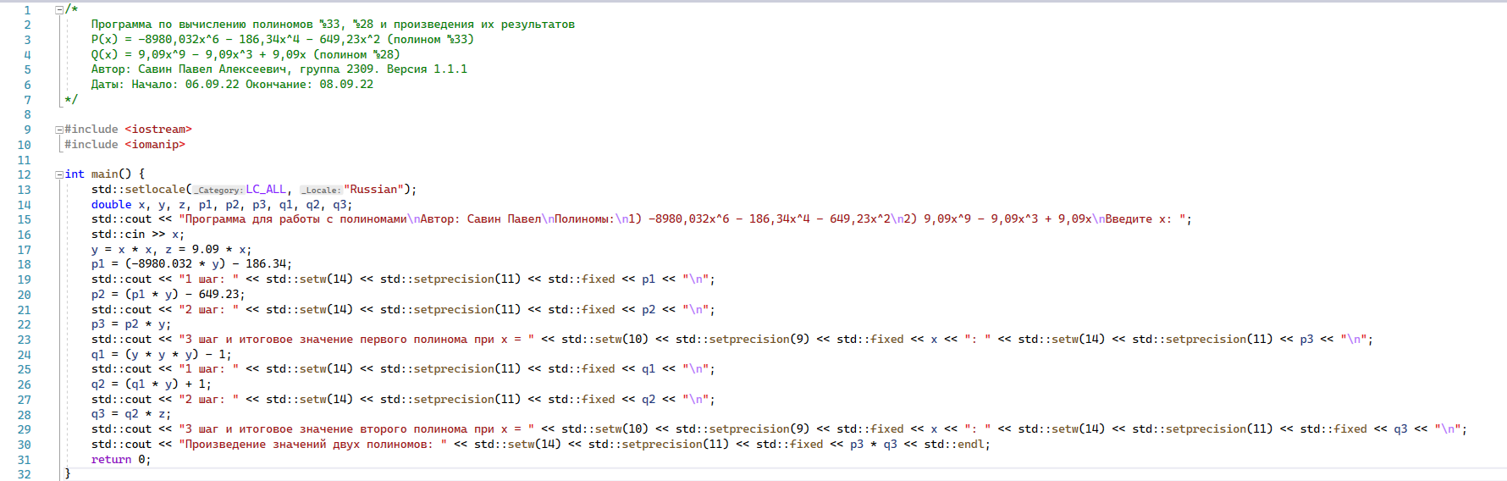

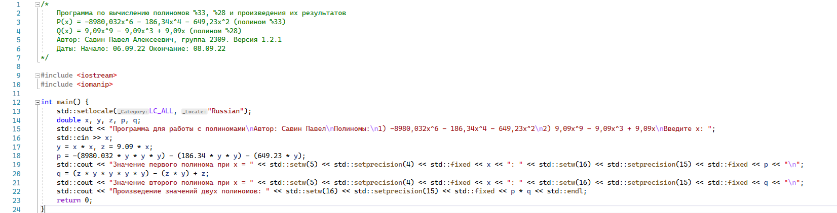

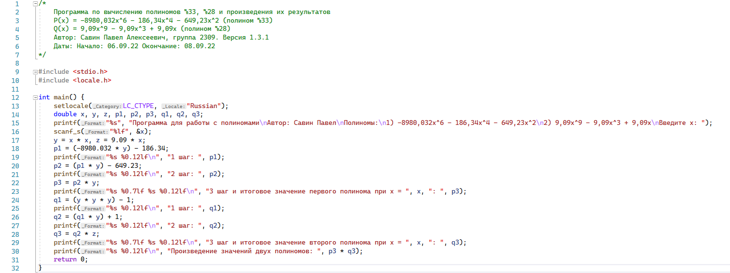

**Результаты работы программы.**

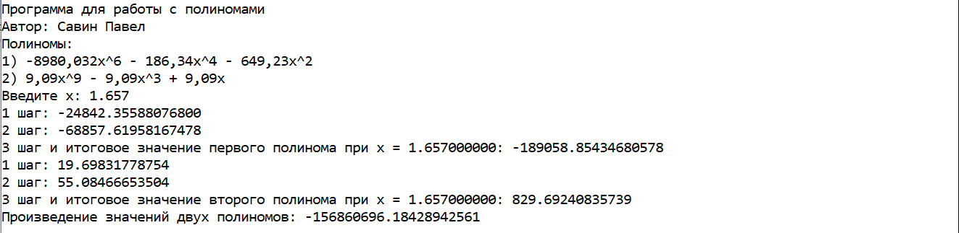

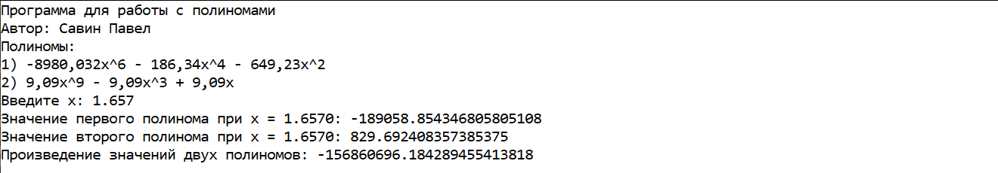

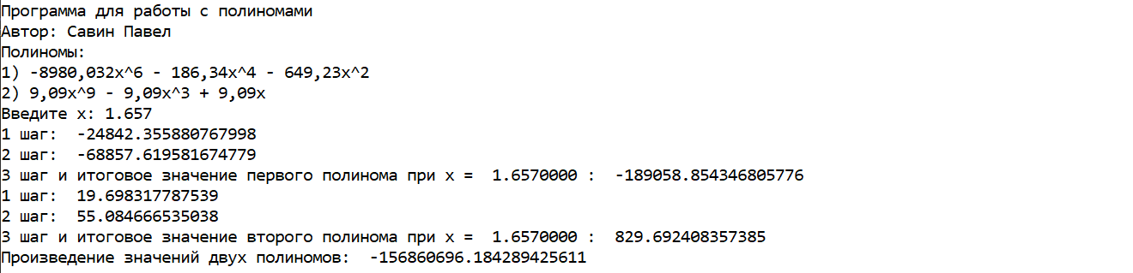

**Вывод о проделанной работе.**

Изучены основные библиотеки для организации ввода-вывода в С++, а также проработана методика вычисления полиномов с нетривиальной степенью без использования вспомогательного инструментария.